**戦争はいやだ調布市民の会「伝言板」８５５号（１２／２６）**

**＝＝＝＝＝＝＝＝＝＝＝＝＝＝＝＝＝＝＝＝＝＝＝＝＝＝＝＝＝＝＝＝＝**

**私的サイト「草の庵」**[kusanoiori.raindrop.jp](http://kusanoiori.raindrop.jp/)　**の一角に「調布・市民運**

**動情報」の赤いボタンがあります。メールがうまく見れない場合は、そちら**

**のサイトから閲覧してください。　　　　　　　　　　　　　　（編集部）**

**「軍事費倍増・敵基地攻撃と原発推進」に舵きる政権ＮＯ！**

**来年こそ！本気の野党共闘を**

**第13回トークライブを開催します**

　戦後の歴代政権が、とにもかくにも尊重してきた「専守防衛」「ＧＤＰの１％

軍事費」、福島での原発事故後の「原発依存低減、新規の原発建設抑制、運転期

間原則４０年」の政策などを、岸田政権が一気に転換しようとするなかで今年は

暮れようとしています。「敵基地攻撃」「軍事費倍増」「原発再稼働・建設・推

進」などの危険な策動のもとで、医療・介護・年金・社会保障の抑制と大増税が

国民のくらしを踏みにじろうとしています。

　この間の総選挙・参院選で議席の多数を獲得したことを良いことに、国民と国

会を無視して行われる暴走を止めるためには、この間、妨害され苦戦を強いられ

てきた「市民と野党の共闘」を建て直す必要があります。

　先の総選挙をたたかった「東京２２区市民連合『ちょこみな』」は、調布・狛

江・三鷹・稲城の四つの市の市民が力を合わせたものでしたが、この程「１０増

１０減」の選挙区変更によって、稲城をのぞく３つの市で構成することになりま

した。そのため、４市の連帯で開催するのはこれが最後になりますが、「ちょこ

みな」主催による「第１３回トークライブ」を開催して、野党共闘の再編・強化

をめざします。

　今回のトークライブは、４月に行なわれる「市議選」直前に開催することにな

りますが、国政での重大な「暴走」を許さないことを軸に据えて、これを推進す

る与党と翼賛政党を市議会の場でも追い落とすことを視野に入れて成功させたい

と思っています。ご参加予定をよろしくお願いします。

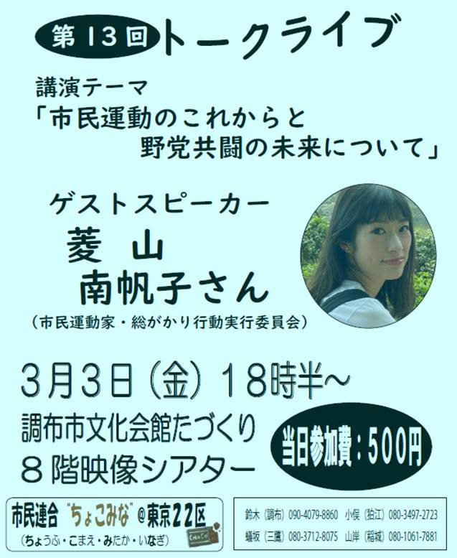

**＜今日の伝言＞**

**◆いやだの会事務局から**

**２０２３年初頭の市民運動・行動計画**

**＊間違いや変更に気づいた時はお知らせください**

**１／　７(土)　戦争反対スタンディング34　　　　１４：００　調布駅**

**８(日)　憲法ひろば例会（末浪靖司さん）　 １３：３０　たづくり１００１学習室**

**９(月)　憲法・平和宣伝（新婦人＆年金者） １５：００　調布駅**

**１１(水)　第１２１回「原発ゼロ」調布行動　 １０：３０　調布駅**

**１４(土)  第７９回いやだの会世話人会　　   １０：００　たづくり１１階第二創作室**

**１５(日)　統一署名行動(110) 　　           １５：００　つつじが丘**

**１９(木)　第86回総がかり行動      １８：３０　国会議員会館前　17:45新宿集合**

**２２(日)　核禁条約発効２年**

**２５(水)  社会保障宣伝（年金者）　　 　　　１１：００　調布駅**

**２６(日)　★ちょこみな連絡委　　　　　　　 １０：００　たづくり11階第二創作室**

**２／　３(金)　統一署名行動(111) 　　           １３：００　調布駅**

**３～４　うたごえ祭典　　　　　　　　　　　　　　　　 名古屋**

**４(土)****戦争反対スタンディング35　　　　 １４：００　調布駅**

**９(木)****憲法・平和宣伝（新婦人＆年金者） １５：００　調布駅**

**１１(土)　第１２２回「原発ゼロ」調布行動　 １０：３０　調布駅**

**１５(水)　統一署名行動(112) 　　           １５：００　国領**

**１８(土)　憲法ひろば例会（長谷川順一・春日恒男） １３：３０　あくろすホール１**

**１９(日)　第87回総がかり行動      １４：００　国会議員会館前　13:15新宿集合**

**２５(土)  社会保障宣伝（年金者）　　 　　　１１：００　調布駅**

**３／　３(金)　統一署名行動(113)　　            １３：００　調布駅**

**★第１３回「トークライブ」（菱山南帆子） １８：３０　映像シアター**

**４(土)****戦争反対スタンディング36　　　　 １４：００　調布駅**

**９(木)　憲法・平和宣伝（新婦人＆年金者） １５：００　調布駅**

**１１(土)　第１２３回「原発ゼロ」調布行動　 １０：３０　調布駅**

**１５(水)　統一署名行動(114) 　　           １５：００　仙川**

**１８(土)　憲法ひろば例会（内田聖子）　　　 １３：３０　たづくり９階研修室**

**１９(日)　第88回総がかり行動      １４：００　国会議員会館前　13:15新宿集合**

**２５(土)  社会保障宣伝（年金者）　　 　　　１１：００　調布駅**